* + - 1. 
      2. **Evaluación 2: Modelos de Datos, un caso práctico**
      3. **Veterinaria “El Sol”**
      4. Leonel Ayala
      5. Rodrigo Opazo
      6. Alan Troncoso
      7. Ingeniería Civil Informática

Modelamiento De Datos

* + - 1. Carlos Castro
      2. 16 De Junio 2024

**Índice de Contenidos**

**Introducción 3**

**Desarrollo 4**

Contexto 4

Entidades 5

Modelo Entidad-Relación Veterinaria “El Sol” (Draw.io).M 7

Modelo Relacional Veterinaria “El Sol” (StarUML) 8

Modelo Relacional 1ra Forma Normalizada Veterinaria “El Sol” (StarUML) 9

Modelo Relacional 2da Forma Normalizada Veterinaria “El Sol” (StarUML) 10

Modelo Relacional 3ra Forma Normalizada y Final Veterinaria “El Sol” (StarUML) 11

**Conclusiones 12**

# Introducción

En este trabajo analizaremos una veterinaria ficticia a través del modelo Entidad-Relación donde se incluirá la gestión manual de citas, tratamientos, ventas de productos y el historial médico de las mascotas en cuadernos. Este método es propenso a errores y dificulta el acceso rápido a la información, afectando la calidad del servicio.

Este nuevo sistema informático no solo mejorará la precisión en el registro de información, sino que también permitirá una mejor administración de los recursos, un seguimiento más detallado del historial médico de las mascotas y una atención más rápida y personalizada a los clientes. La implementación de este sistema traerá consigo una serie de beneficios que contribuirán significativamente al crecimiento y éxito de la clínica.

* + - 1. El objetivo de este trabajo es diseñar un modelo de datos integral para modernizar la gestión de la clínica. A través de la creación de un Modelo Entidad-Relación y su posterior transformación en un modelo relacional normalizado, se busca mejorar la precisión y eficiencia en el manejo de la información.
      2. En este informe se detalla el proceso de creación del modelo de datos, la transformación del MER en un modelo relacional y su normalización hasta la tercera forma normal. Finalmente, se presentarán las conclusiones y lecciones aprendidas a lo largo del proyecto.

# Desarrollo

### Contexto

La clínica veterinaria "El Sol" es una pequeña empresa que ofrece servicios médicos para mascotas. La clínica gestiona citas, las cuales tienen un ID de cita, fecha, además contiene el ID de la mascota y el ID del veterinario que atenderá esa cita , tratamientos los cuales contienen un ID del tratamiento, una descripción, fecha, ID de la mascota y el ID del veterinario, ventas de productos los cuales tienen un ID de producto , un nombre, un precio, el stock que se tiene, además de su ID categoría correspondiente, y el historial médico de cada mascota el cual contiene un ID del historial médico de la mascota, fecha del tratamiento, la descripción, el ID de la mascota, el ID del veterinario que lo trato, cada Mascota tiene un ID_Mascota, Nombre, Especie, Edad, además de estar asociado a un ID_Cliente, este mismo proviene del Cliente el cual posee un ID_Cliente, Nombre, una Dirección única la cual está descrita por la calle, comuna, región, Teléfono, Email. El cual tiene cada Venta contiene ID venta, fecha y está asociado a un ID Cliente, cada venta presenta un detalle de esta misma, que contiene ID detalle, que está asociado al ID de venta, la cantidad y el precio, manualmente en cuadernos. Esto lleva a errores en el registro y dificulta la gestión eficiente de la clínica. Además el dueño, el Dr. Juan, tiene proveedores que le dispensan los productos para su clínica, los cuales tienen un ID de proveedor, nombre, un teléfono, el email de empresa y la dirección del negocio, cada proveedor le entrega una factura al Dr.Juan, las cuales contienen un ID de factura, la fecha de la compra,el nombre del producto, el precio y la cantidad, por lo cual para mayor orden y organización de logística el Dr.Juan quiere implementar un sistema informático para mejorar la precisión y eficiencia en la gestión de su clínica.

### Entidades

1. **Cliente**: ID_Cliente, Nombre, Dirección, Teléfono, Email.
2. **Veterinario**: ID_Veterinario, Nombre, Especialidad, Teléfono, Email.
3. **Mascota**: ID_Mascota, Nombre, Especie, Edad, ID_Cliente.
4. **Cita**: ID_Cita, Fecha, ID_Mascota, ID_Veterinario.
5. **Tratamiento**: ID_Tratamiento, Descripción, Fecha, ID_Mascota, ID_Veterinario.
6. **Producto**: ID_Producto, Nombre, Precio, Stock, ID_Categoria.
7. **Categoría**: ID_Categoria, Nombre.
8. **Venta**: ID_Venta, Fecha, ID_Cliente.
9. **Detalle_Venta**: ID_Detalle, ID_Venta, ID_Producto, Cantidad, Precio.
10. **Proveedor**: ID_Proveedor, Nombre, Teléfono, Email, Dirección.
11. **Factura**: ID_Factura, Fecha, Nombre_Produ, Precio,Cantidad.
12. **Historial_Medico**: ID_Historial, Fecha, Descripción, ID_Mascota, ID_Veterinario.

### Modelo Entidad-Relación Veterinaria “El Sol” (Draw.io).

### Modelo Relacional Veterinaria “El Sol” (StarUML)

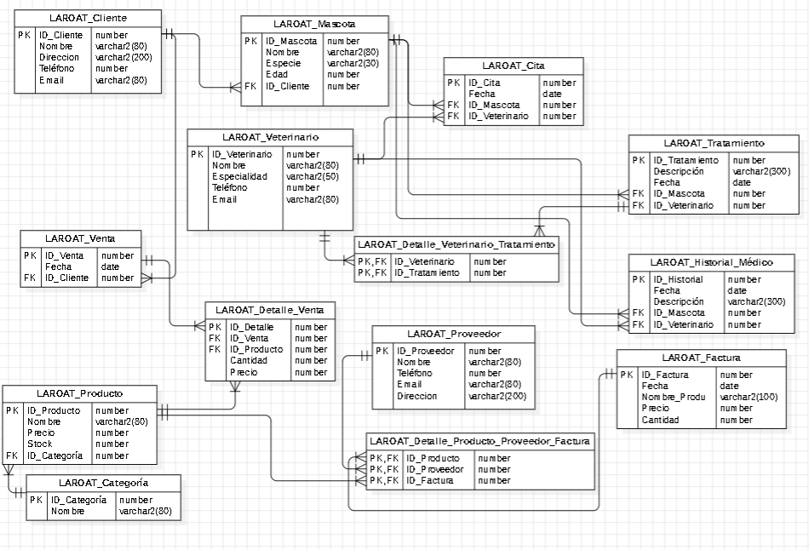

### Modelo Relacional 1ra Forma Normalizada Veterinaria “El Sol” (StarUML)

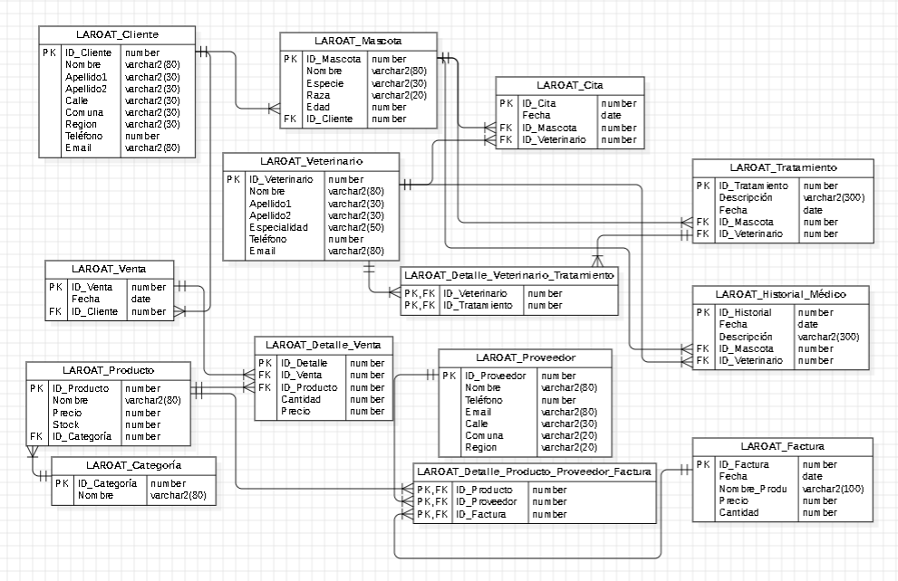

### Modelo Relacional 2da Forma Normalizada Veterinaria “El Sol” (StarUML)

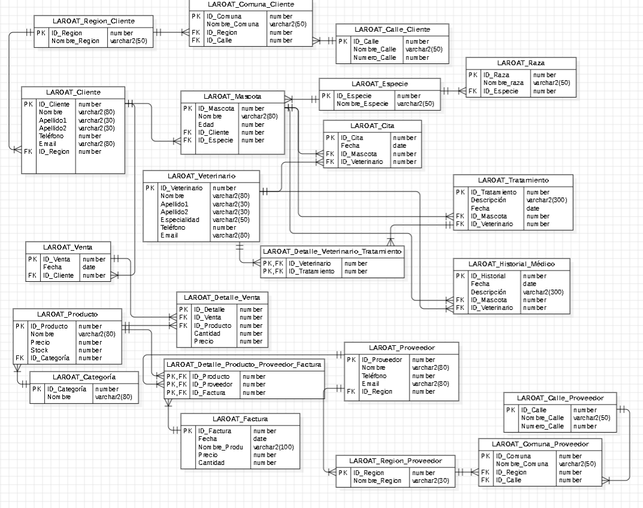

### Modelo Relacional 3ra Forma Normalizada y Final Veterinaria “El Sol” (StarUML)

**En este caso, no encontramos ninguna dependencia transitiva, ya que no existían atributos no claves los cuales dependieran entre sí. La única que podía cumplir esto era “Raza”, la cual dependía de “Especie”, pero esto fue modificado en la 2FN, ya que podría haber repetición.**

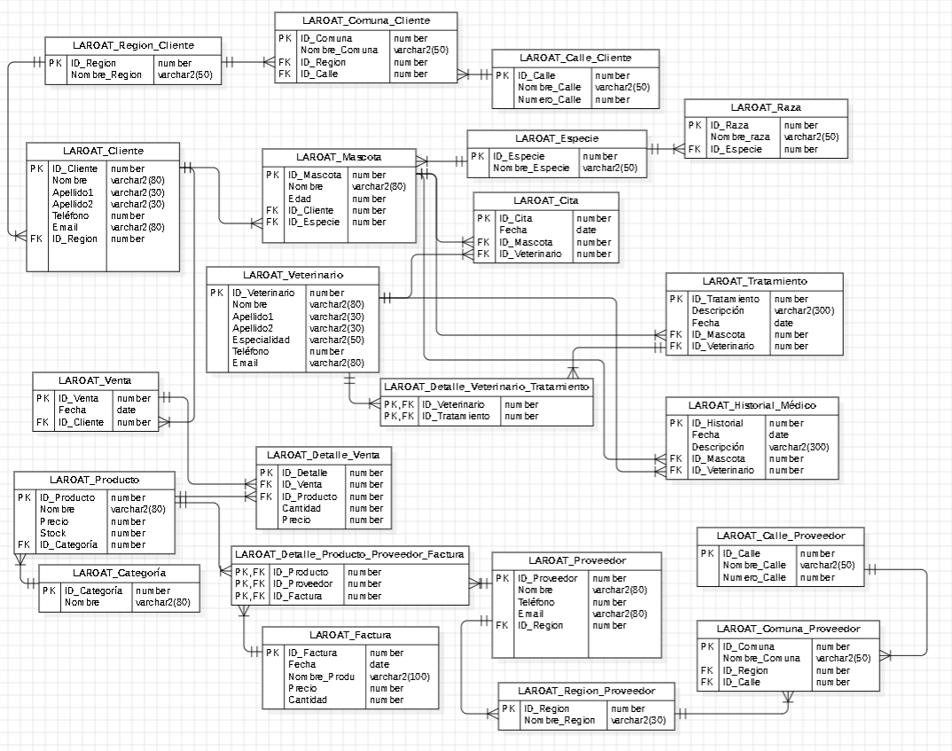

# Conclusiones

La “Veterinaria el Sol” representó un excelente ejemplo de cómo un sistema de gestión de datos bien diseñado puede transformar de manera significativa una pequeña empresa.

La razón detrás de por qué hicimos este trabajo fue con la intención de modernizar la gestión de datos de esta clínica, pasando del sistema manual al digital, todo con la motivación de mejorar la precisión y la eficiencia en la administración de la información, lo cual es esencial para ofrecer un servicio de calidad tanto para clientes como para la operación de la clínica.

Punto 1: Detallar el caso antes mencionado nos permitió entender las necesidades y desafíos específicos de la clínica, lo cual fue fundamental para desarrollar el sistema que aborde efectivamente los desafíos.

Punto 2: La creación del modelo Entidad-Relación nos ayudó a visualizar las interacciones entre las diversas entidades, tales como los clientes, mascotas, productos, etc.

Punto 3: Desarrollar el trabajo usando el modelo relacional permite estructurar los datos de manera lógica y coherente. Este modelo mostró cómo se convertirían las entidades en tablas y cómo manejaremos las relaciones mediante claves primarias y foráneas, asegurando la integridad referencial del sistema.

Punto 4: La normalización hasta la tercera forma normal nos permitió no sólo eliminar redundancias, sino también mejorar el rendimiento y la eficiencia de la gestión de datos. Este enfoque garantiza que cada pieza de información esté almacenada en el lugar más adecuado, facilitando la administración y su mantenimiento a largo plazo.

Este proyecto nos fue fundamental en nuestra formación como Ingenieros Informáticos, proporcionándonos comprensión tanto teórica como práctica del modelado de datos. Además, la experiencia en el uso de las herramientas DRAW.IO y STARUML ha sido invaluable, ya que nos han otorgado experiencia que serán esenciales en nuestra futura carrera profesional.

En conclusión, el desarrollo de este proyecto nos ha permitido ver de primera mano cómo un buen diseño de base de datos puede transformar la eficiencia operativa de una organización. La transición de un sistema manual a uno digital en la "Veterinaria El Sol" no solo mejora la precisión y la rapidez en el acceso a la información, sino que también permite una mejor administración de recursos y una atención más personalizada y eficiente a los clientes. Esta experiencia nos ha proporcionado valiosas lecciones sobre la importancia del análisis detallado y la planificación meticulosa en cada etapa del desarrollo de un modelo de datos, habilidades que sin duda aplicaremos en futuros proyectos y en nuestra trayectoria profesional​.

Leonel:

El propósito de este trabajo fue diseñar un modelo entidad-relación y un modelo relacional hasta su tercera forma normal para la "Veterinaria el Sol", con el fin de mejorar la organización de sus sistemas de gestión de datos, que actualmente se encuentran almacenados en un cuaderno, la idea comenzó con el objetivo facilitar la organización y evitar los errores de datos que controla la veterinaria.

1.El analizar el caso de la "Veterinaria el Sol" me permitió entender el contexto y las personas o entidades involucradas en el problema, lo cual fue crucial para guiar mi enfoque de trabajo.

2. La creación de un modelo entidad-relación usando la herramienta draw.io facilitó la visualización de la estructura de la veterinaria y sus relaciones con clientes, veterinarios, inventario y proveedores, básicamente la organización y el funcionamiento de la veterinaria, de esta manera pudiendo transformar posteriormente a un modelo relacional adecuado.

3.Desarrollar el modelo relacional me permitió abordar la problemática de tal manera que fuese más estructurada, visualizando las tablas y comprendiendo mejor las relaciones entre las entidades, todo esto a través de las claves foráneas y primarias.

4. La normalización del modelo relacional hasta su tercera forma fue esencial para eliminar redundancias y organizar los datos de forma consistente, dividiéndolos según repeticiones o dependencias y asegurando que los datos quedarán en su forma atómica, de esta manera logrando que cada atributo y entidad quedará de manera ordenada y correcta.

Este proyecto me permitió comprender las diversas etapas necesarias para organizar y mejorar un caso o problema, observando las relaciones y conexiones entre las entidades involucradas. Además, pude poner a prueba mis conocimientos con las herramientas Draw.io y StarUML logrando controlar lo necesario para poder llevar a cabo el proyecto como se solicitó.

Alan:

El objetivo de este trabajo fue la creación de un modelo entidad-relación y modelo relacional para el caso de “Veterinaria el Sol”, para ayudarlos en la organización de sus sistemas de gestión de datos, los cuales como se explica, están almacenados en un cuaderno.  
Punto 1: Mostrar el caso de la “Veterinaria el Sol” me ayudó a contextualizarme sobre que ocurría en este mismo y cuantas personas o entidades estaban involucradas en el problema, para poder guiarme en como debo trabajar con este mismo.  
Punto 2: Al crear un modelo-entidad relación ocupando la herramienta draw.io, nos ayuda a visualizar de mejor manera la estructura de esta veterinaria y como esta se relaciona con sus cliente, inventario y proveedores.  
Punto 3: Al desarrollar el modelo relacional me ayudó a manejar el problema de manera estructurada mediante la visualización de tablas, en conjunto con el tipo de acceso de los datos donde se puede observar de mejor manera la relación entre las entidades, con las claves foráneas y primarias.  
Punto 4: Mediante la normalización del punto anterior, es decir la normalización del modelo relacional, me ayudó a estructurar bien el problema, en el cual eliminamos o modificas redundancias, ya sea volviendo datos en su forma atómica, separándolos según repeticiones o dependencias, finalmente observando que tan organizado o consistente quedo el modelo.

Mediante el desarrollo de este trabajo pude observar las diversas etapas por las cuales tiene que pasar un caso o un problema para ayudar a organizarlo y mejorarlo, viendo cómo son sus relaciones y conexiones entre las entidades que pertenecen al caso. Además, pude aprender sobre el diferente uso que se le pueden dar a las aplicaciones como Draw.io y StarUML.

Rodrigo**:**

El propósito de este trabajo fue diseñar un modelo de datos integral para la "Veterinaria El Sol", lo que incluyó la creación de un modelo Entidad-Relación y su posterior transformación en un modelo relacional normalizado. Este proceso se realizó con el fin de mejorar la precisión y eficiencia en la gestión de la información.

Punto 1: Detallar el caso de la "Veterinaria El Sol" me ayudó a comprender a fondo las necesidades y desafíos de la clínica. Entender las interacciones entre las diversas entidades fue esencial para diseñar un sistema que responda efectivamente a sus necesidades.

Punto 2: La construcción del modelo Entidad-Relación extendido fue un paso fundamental. Este modelo inicial proporcionó una visión clara de cómo se relacionan clientes, mascotas, productos, citas, tratamientos y proveedores, permitiendo una planificación detallada de la gestión de la clínica.

Punto 3: Aplicar reglas de transformación para desarrollar el modelo relacional me permitió estructurar los datos de manera lógica y coherente. Este modelo mostró cómo las entidades se convertirían en tablas y cómo las relaciones entre ellas se manejaron mediante claves primarias y foráneas.

Punto 4: La normalización del modelo hasta la tercera forma normal fue crucial para eliminar redundancias y asegurar la consistencia de los datos, resultando en un diseño de base de datos más eficiente y manejable.

Gracias a este trabajo, pude identificar de primera mano los beneficios y desafíos de crear un sistema de datos desde cero. Mejorando el sistema manual que es propenso a errores se ofrece una solución digitalizada y eficiente demostrando que el uso de la tecnología puede tener un impacto positivo en pequeñas empresas.